L’organisation de la cuisine.
Explication générale du cours
Objectif du cours :
Le but principal de ce cours est de faire connaitre l'apprenant l'importance de l'organisation de la cuisine et comme se compose chaque zone.
Public visé :
Cette leçon peut se faire dans le cadre d’un chapitre sur la gastronomie en niveau A2.
Durée :
C’est une leçon qui peut durer entre 1h15 et1h50, tout dépend de votre organisation et du comportement des apprenants. - La durée moyenne de chaque activité est indiquée dans le déroulement chronologique du cours.
Outils à votre disposition :
-Vidéo : une vidéo comme activité de déclencheur.
-Document 1 : une fiche pour évaluer la compression orale de la vidéo.
-Document 2 : une fiche de la brigade de cuisine (Mots croisés).
-Document 3 : une fiche des parties de la cuisine.
- PowerPoint : un PowerPoint composé surtout d’image pour illustrer et guider les activités du cours. Utilisez le PowerPoint tout au long du cours. Il n’y a qu’un PowerPoint que vous devrez interrompre de temps en temps donc n’hésitez pas à mettre le projecteur en veille. Vous devrez mettre le PowerPoint en mode plein écran/ diaporama (slide show).
Déroulement générale du cours :
- Le cours est constitué de 9 activités à durées variées.
- Pour chaque activité on vous indique quelle diapo du PowerPoint ou quel document utiliser. On vous indique aussi la durée moyenne de chaque activité. Chaque activité est expliquée en détail, plus bas, dans le déroulement chronologique du cours. Voici les activités qui nécessitent une ou plusieurs diapos :
- Activité 3 : La vidéo et le développement des activités orales et écrites.
- Activité 4 : diapos 1 et 2
- Activité 5 : diapos 3 et 4
- Activité 6 : diapo 5
- Activité 7 : diapo 6, 7, 8, 9,10
- Activité 9 : Travail en groupe
- On vous indique également comment présenter le contenu aux étudiants. Il y a beaucoup d’activités pratiques.
- A la fin du cours on vous propose d’assigner aux étudiants des devoirs ou des projets.
Matériel à fournir par le professeur :
- Pour l’Activité 2 : Imprimez, photocopiez et agrafez le document 1 (2 pages par apprenant).
- Pour l’Activité 8: Imprimez, photocopiez et agrafez les documents 2 et 3.

Déroulement Chronologique du Cours
Activité 1 : Mise en train et révisions (3-5min)
Révisez du vocabulaire des verbes et adjectifs utilisés dans la cuisine, vers une activité de brise-glace pour améliorer l'environnement d'apprentissage. Expliquez aux apprenants : en France l'organisation de la cuisine est une activité de grand prestige social. Les grands cuisiniers ont introduit une discipline opérationnelle qui a été conserve à ce jour.
Activité 2 : Compréhension orale (2-5min)
Imprimez, photocopiez et agrafez le document 1. Distribuez le document 1 après le premier visionnement de la vidéo.
Activité 3 : La vidéo «Ratatouille métiers cuisine» (2min)
1er visionnement:
Faire observer une vidéo sans son, à la fin de la vidéo, poser des questions suivantes aux élèves :
Qu’est-ce que vous avez regardé dans la vidéo?
Vous pensez que cette la vidéo s’agit de quoi ?
2ème visionnement:
Faire observer une deuxième fois la vidéo avec son et Donner aux élèves le matériel du travail (document 1) pour le compléter.
3ème visionnement:
Faire observer une dernière fois la vidéo pour vérifier les réponses des élèves
Activité 4 : Découverte des termes « gastronomie », « cuisine », «Art culinaire » et « Brigade de cuisine » (3-5min)
Diapo 1 : Définition
Affichez la diapo 1 en mode plein écran. Lisez aux apprenants les définitions sur le PPT. Ils devront les écrire sur le champ. Un mini-quiz est proposé après la première diapo…prévenez les apprenants d’être attentifs.
Diapo 2 : Mini Quiz
Montrez les mêmes définitions mais en désordre, les élèves doivent identifier et ordonner ou joindre chaque définition avec le mot correct quiz à l’oral de mémoire.
Activité 5 : Vocabulaire de la brigade de cuisine (10-15min)
Diapo 3 : Titre
Montrez la diapo aux apprenants et expliquez-leur : on va apprendre les membres de la brigade de la cuisine et le rôle de chacun.
Diapo 4 : Mini Quiz Oral
Affichez la diapo 4 des élèves à compléter la carte hiérarchique et répondre quelques questions sur chaque membre
Activité 6 : Vocabulaire les parties de la cuisine (3-5min)
Diapo 5 : Titre
Montrez la diapo aux apprenants et expliquez-leur : regardez l'image, qu’est-ce que vous pouvez voir dans l’image ?

Activité 7 : les parties de la cuisine (10-15min)
Diapo 6:
Cuisine chaude : Il est responsable de la transformation des aliments crus par la chaleur
Cuisine froide : Tous les plats froids, tels que les salades et la charcuterie, sont préparés. Il existe également des chambres pour conserver les légumes et des chambres froides pour stocker les produits qui seront utilisés dans la cuisine chaude, comme la viande, le poisson et les fruits de mer.
Diapo 7:
Zone de production : zone de réception des commandes pour la préparation des plats
Entrepôt : est en charge de la conservation et de la gestion des produits, du matériel et des équipements pour la préparation des plats.
Diapo 8:
Planification : Bureau du chef exécutif où les menus sont planifiés
Boulangerie : Département en charge de la fabrication du pain
Diapo 9:
Plonge : Département responsable du nettoyage et de l'entretien des départements de la cuisine
Réception : C'est la zone équipée à cet effet, où la matière première est pesée et contrôlée
Diapo 10: Mini-Évaluation des parties de la cuisine.
Montrez la diapo aux apprenants et expliquez-leur : Regardez bien les images et identifiez à quelle partie de la cuisine chacun appartient.
Activité 8 : Activités écrites, les parties de la cuisine
Document 2 et 3 : Fiche de la brigade de cuisine -Les parties de la cuisine (2 pages que vous devez imprimer et agrafer)
Activité 9 : Activités écrites, les parties de la cuisine (15-20min)
Document 2 et 3 : Fiche de la brigade de cuisine -Les parties de la cuisine
Annoncez aux apprenants : vous devez compléter ces activités écrites, vous pouvez le faire individuelle ou en groupe, no oubliez pas que vous devez parler seulement en français.
Fin du cours :
Proposez un projet que l’apprenant doit faire en groupe :
Ils devraient investiguer plus sur le sujet et réaliser une vidéo dans laquelle ils expliqueront dans quelle partie de la cuisine travaille chaque membre de la brigade de cuisine. Ils doivent le faire avec un jour de rôle : chacun doit représenter un membre de la brigade et vous devez expliquer quelles sont vos fonctions et dans quelle partie de la cuisine travaillez-vous. La vidéo doit durer maximum 5 min. Télécharger le lien de la vidéo sur la plateforme.

Fiche de la vidéo (document 1)
NOM/PRENOM :
DATE :
NIVEAU :
- Joindre avec des lignes: Selon la vidéo quel est le nom de chaque membre de la brigade de cuisine ?

Le chef de partie
Le plongeur
Le chef
Le saucier
Le sous-chef

- Vrai ou faux :
 | V | F
Le chef est responsable de la cuisine et sort la poubelle |  | X
Le saucier est en charge des sauces | X
Le sous-chef est responsable de la cuisine lorsque le chef est absent. | X
Le plongeur nettoie la cuisine et sort la poubelle | X

Fiche de La brigade de cuisine (Document 2)
Mots croisés
Tableau des caractéristiques
- Ils apprennent le métier en préparant un diplôme Ils remplacent le plus souvent les commis.
- Il est chargé de préparer et cuire les poissons.
- Ils entretiennent la batterie et le matériel de cuisine.
- Remplace le chef lors de ses absences et congés.
- Il est le chef en charge de préparer et d'assaisonner tous ces plats qui sortent de son parti
- Il est principalement chargé de toutes les préparations froides.
- Il est chargé de cuire les sauces, les viandes, etc.
- Ils préparent la mise en place, nettoyent le fourneau, le plan de travail, le réfrigérateur.
- Il est chargé de la préparation et de la cuisson des, garnitures, entrées chaudes, etc.
- Son travail consistait à annoncer les bons pendant le service.
4. |  | A | P | P | R | E | N | T | I | S
 |  | 2. | 6. | L
 |  | P |  | O  9.
 |  | O |  | N
 |  | I |  | G | A | R | D | E | M | A | N | G | E | R
 |  | S |  | E  7. |  |  |  |  |  |  |  |  | N
 |  | S | O | U | S | C | H | E | F |  |  |  | T
 |  | O |  | R | A |  |  |  |  |  |  |  | R
 |  | N | 8. |  | U |  |  |  |  |  |  |  | E
 |  | N |  |  | C | O | M | M | I | S |  |  | M
 |  | I |  |  | I |  |  |  |  |  |  |  | E
C | H | E | F | D | E | P | A | R | T | I | E |  | T
 |  | R |  |  | R |  |  |  |  |  |  |  | I
 |  | 10. |  |  |  |  |  |  |  |  |  |  | E
 |  |  |  |  |  |  | A | V | O | Y | E | U | R
Complétez les mots croisés à l'aide du tableau des caractéristiques.
3.
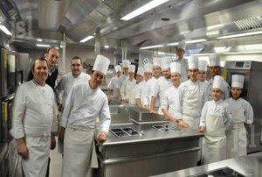
5.
1.

Fiche des parties de la cuisine (Document 3)
Mettez les nombres dans les parties de la cuisine qui correspondent.
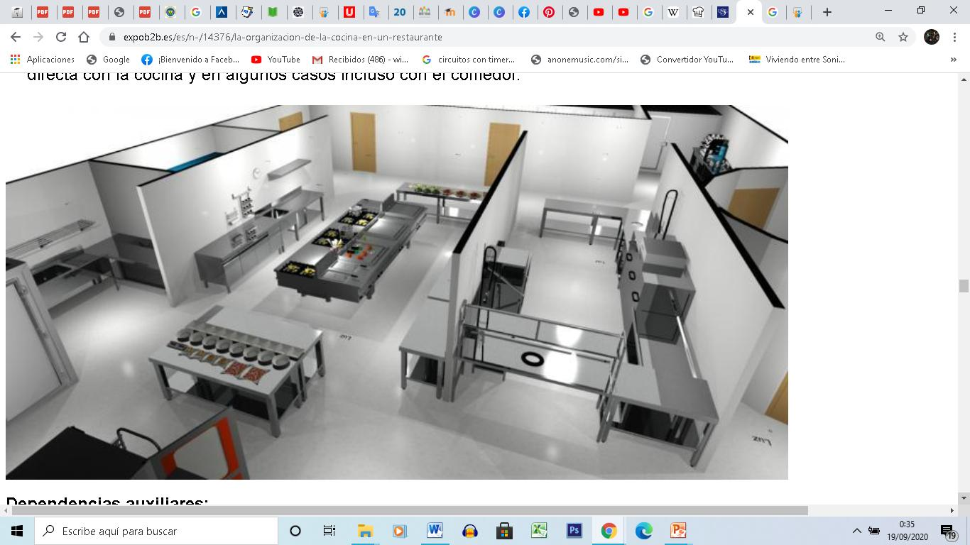
4
6
5
3
1

2

- Cuisine chaud
- Cuisine froide
- Boulangerie
- Réception
- Planification
- Plonge

DEVOIR

L’ORGANISATION DE LA CUISINE
NOM/PRÉNOM :
DATE :
NIVEAU :
LIEN :

RUBRIQUE D’ÉVALUATION DE LA VIDÉO

INDICATEURS | Points | Points Obtenus
Respect du temps (8-10 min.) | 2.5
Spontanéité dans l’exposé | 2.5
Clarté de prononciation | 5
Cohérence et cohésion (utilisation de connecteurs) | 5
Fluidité | 5
NOTE FINALE

